

**16/50 ซ. โสภณ (68) ถนน สุขุมวิท บางนา กทม. 10260**

[**http://peepimplaceapartment.weebly.com**](http://peepimplaceapartment.weebly.com)

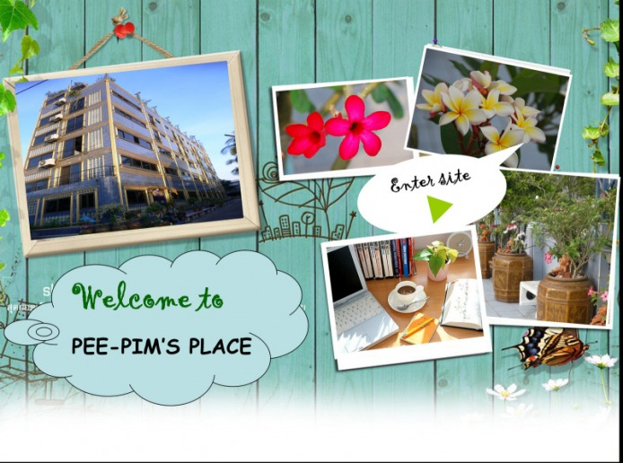

**ซอย 2**

**ซอย 3**

**ซอย 4**

**ซอย 1**

**รพ. กล้วยน้ำไท 2**

**ถนนบางนา-ตราด**

**สุขุมวิท 68**

**สี่แยกบางนา**



**ซอยอุดมสุข (สุขุมวิท 103)**

**ทางด่วนบางนา**

**สุขุมวิท 72**



**ถนนสุขุมวิท**

**ทางไปสำโรง**

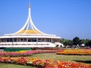

**สวนหลวง ร.9**

**ทางไป ชลบุรี/ พัทยา/**

**สนามบินสุวรรณภูมิ**

**หมู่บ้านเสียงสนนิเวศน์**

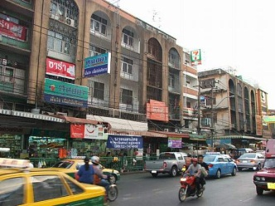

**ตลาดอุดมสุข**

**E12 UDOM SUK**

**พี พิมพ์ เพลส อพาร์ทเม้นท์**

**ทางไป พระโขนง/ อ่อนนุช**

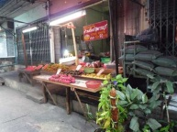

**ตลาดสี่แยกบางนา**



**SENSE**



**ถนน ศรีนครินทร์**

**รินทร์**

**ซอย 5**



**ถนนสรรพาวุธ**

**โทร. 081-831-2226, 081-802-2599**

http://www.thaihometown.com/property-express/image_file/18786/18786-1.jpghttp://www.istockphoto.com/file_thumbview_approve/5054550/2/istockphoto_5054550-evergreen-tree-illustration.jpg

**สี่แยกบางนา**

**ถนนสรรพาวุธ**